**Быстрый ввод в эксплуатацию ПТЛ-2**

# Установка и подключение

Необходимо надёжно закрепить ПТЛ-2, закрепить кабели стяжными хомутами. Произвести подключение прибора к тензометрическим датчикам и к станции управления согласно настоящему руководству. Назначение выводов присоединительной колодки прибора приведены на рисунке 1.

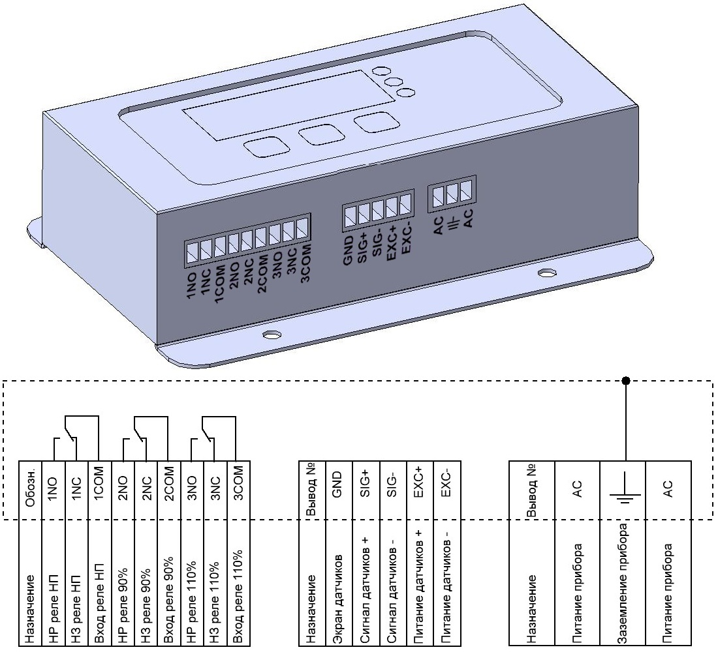

Рисунок 1

# Калибровка и настройка

**Для проведения калибровки ПТЛ-2** войдите в служебное меню, для этого в режиме отображения текущего веса одновременно нажмите кнопки  и . На дисплее отобразится «cal». Нажмите кнопку  для входа в режим калибровки. На дисплее отобразится текущее значение калибровочного веса в кг. Для изменения значения калибровочного веса используйте кнопку  для выбора необходимого разряда числа (выбранный разряд будет мигать) и кнопку  для его изменения. После установки значения калибровочного веса нажмите кнопку  для утверждения установленного значения, на дисплее отобразится надпись «set0», это режим определения веса пустой кабины. Для определения веса пустой кабины убедитесь, что кабина лифта пуста и нажмите кнопку , на дисплее отобразится надпись «seth», это режим определения калибровочного веса. Для калибровки ПТЛ-2 загрузите кабину лифта калибровочным весом, который Вы указали в меню и нажмите кнопку , на дисплее отобразится надпись «cal», калибровка завершена и осуществлён выход в служебное меню. Для выхода из служебного меню нажимайте кнопку , пока на дисплее не отобразится «End», **выход из служебного меню**. Для выхода из служебного меню нажмите , осуществиться выход и на дисплее отобразится измеряемый вес.

Подать питание на ПТЛ-2.

При пустом лифте (пустой кабине) необходимо обнулить вес, для этого в режиме отображения текущего веса нажмите кнопку .

Необходимо проверить установленную номинальную грузоподъёмность лифта, в случае несоответствия изменить параметр согласно методике. Для **проверки установленного значения номинальной грузоподъёмности лифта и его изменения** необходимо войти в служебное меню одновременно нажав кнопки  и , на дисплее отобразится надпись «cal». Нажмите кнопку , на дисплее отобразится надпись «cap», нажмите кнопку  отобразится установленное значение номинальной грузоподъёмности лифта. Если редактирование не требуется ещё раз нажмите кнопку , для выхода в служебное меню, на дисплее отобразится «cap». Если требуется изменить установленное значение номинальной грузоподъёмности, используйте кнопку  для выбора необходимого разряда числа (выбранный разряд будет мигать) и кнопку  для его изменения. После установки значения грузоподъёмности лифта нажмите кнопку  для утверждения установленного значения, на дисплее отобразится «cap». Для выхода из служебного меню когда на дисплее отображается надпись «cap» нажимайте кнопку  пока на дисплее не отобразится надпись «end», нажмите кнопку , произойдёт выход из служебного меню, на дисплее отобразится измеряемый вес.

Полное описание настройки всех параметров ПТЛ-2 содержится в руководстве по эксплуатации.